Propunere de Politică Publică
privind modernizarea mecanismului de investigare a cazurilor de încălcare a drepturilor omului de către angajaţii subdiviziunilor MAI

Cuprins
1. Descrierea problemei 3
2. Scopul și obiectivele politicii publice 15
3. Beneficiarii politicii publice 16
4. Opţiunile de soluţionare a problemei 17
5. Analiza opţiunilor 18
6. Sinteza procesului de consultare 27
7. Opţiunea recomandată 28
8. Recomandări generale 31
9. Anexe 32
Anexa 1. Arborele problemei 32
Anexa 2. Calculele pentru impactul fiscal al opţiunilor de politici 33
Anexa 3. Date statistice referitoare la examinarea petiţiilor de către subdiviziunile MAI 34

Listă de abrevieri
DISI – Direcţia Investigaţii și Securitate Internă
DGPOP - Direcţia Generală Poliţie Ordine Publică
DGSO - Direcţia Generală Servicii Operative
DUP – Departamentul Urmărie Penală
MAI - Ministerul Afacerilor Interne al Republicii Moldova
PG – Procuratura Generală
DO – Drepturile omului
CpDOM - Centrul pentru Drepturile Omului din Moldova

Descrierea problemei

Ministerul Afacerilor Interne al Republicii Moldova este autoritatea administraţiei publice centrale instituită cu atribuţii în vederea garantării respectării depturilor şi libertăţilor fundamentale ale omului. Constituit din patru departamente de bază (Departamentul poliţie, Departamentul urmărire penală, Departamentul trupelor de carabinieri şi Serviciul protecţie civilă şi situaţii excepţionale), precum şi din alte subdiviziuni subordonate şi desconcentrate, toate, per ansamblu, sunt chemate să apere, pe baza respectării stricte a legislaţiei în vigoare, viaţa, sănătatea şi libertăţile populaţiei, interesele societăţii şi ale statului de atentate criminale şi de alte atacuri nelegitime.
În activitatea sa, angajaţii MAI mizează pe respectarea personalităţii tuturor, fără nici o formă de discriminare, constituind un garant al apărării demnităţii, drepturilor, libertăţilor şi intereselor lor legitime. Realitatea demonstrează, însă, că, în rezultatul interacţiunii populaţiei cu angajaţii acestei instituţii se constată cele mai frecvente încălcări ale drepturilor şi libertăţilor fundamentale. În acest caz, angajaţii MAI se trasformă din apărători ai ordinii de drept în cei care periclitează buna funcţionare a sistemelor instituite prin lege.
Pentru abaterile constatate angajaţii vizaţi poartă răspundere în conformitate cu legislaţia în vigoare şi cu Statutul disciplinar al organelor afacerilor interne, aprobat de Guvern.
Legislaţia în vigoare a Republicii Moldova instituie un mecanism de investigare a cazurilor de încălcare a drepturilor omului de către această categorie de funcţionari, stabilind atribuţii în acest sens mai multor autorităţi.
Astfel, Procuratura asigură aplicarea legii, apără ordinea de drept, drepturile şi libertăţile omului atunci cînd încălcarea acestora atrage sancţiune penală. În acest sens, la examinarea sesizărilor, petiţiilor şi materialelor parvenite în Procuratură de la persoane fizice şi juridice, precum şi la autosesizare în cazul investigaţiilor efectuate din oficiu, procurorul, în limita competenţei sale, investighează cazul în vederea constatării existenţei sau inexistenţei încălcării de lege care atrage răspundere penală.
De asemenea, la îndeplinirea atribuţiilor de conducere a urmăririi penale, procurorul este în drept să iniţieze sancţionarea încălcărilor de lege, neîndeplinirii sau îndeplinirii necorespunzătoare a obligaţiilor de serviciu, comise de ofiţerii de urmărire penală, de angajaţii organelor de constatare şi ai organelor care exercită activitate operativ-investigativă.
Împotriva acţiunilor/inacţiunilor organului de urmărire penală şi ale organului care exercită activitate operativă de investigaţii poate înainta plîngere bănuitul, învinuitul, reprezentantul lor legal, apărătorul, partea vătămată, partea civilă, partea civilmente responsabilă şi reprezentanţii acestora, precum şi alte persoane drepturile şi interesele legitime ale cărora au fost lezate de către aceste organe. Plîngerile împotriva acţiunilor şi inacţiunilor organului de urmărire penală şi ale organului care exercită activitate operativă de investigaţii se adresează procurorului care conduce urmărirea penală. Orice sesizare, plîngere sau alte circumstanţe ce oferă temei de a presupune că persoana a fost supusă acţiunilor de tortură, tratament inuman sau degradant urmează a fi examinate de către procuror, în modul prevăzut la art.274 Cod procedură penală, în procedură separată.
Plîngerile împotriva încălcărilor drepturilor persoanelor în care se invocă fapte de corupere, protecţionism, infracţiuni economico-financiare, pot fi examinate şi de către Centrul pentru Combaterea Crimelor Economice şi Corupţiei, care doar se expune în cazul constatării indicilor componenţei de infracţiune menţionate în acţiunile angajaţilor MAI.
Avocaţii parlamentari examinează sesizările cetăţenilor Republicii Moldova, cetăţenilor străini şi apatrizilor care locuiesc permanent sau se află temporar pe teritoriul ei, denumiţi în continuare petiţionari, ale căror drepturi şi libertăţi au fost încălcate în Republica Moldova, în cazul cînd sînt adresate lor sau le sînt remise de către deputaţii Parlamentului Republicii Moldova. Avocaţii parlamentari examinează cererile privind deciziile sau acţiunile (inacţiunile) autorităţilor publice centrale şi locale, instituţiilor, organizaţiilor şi întreprinderilor, indiferent de tipul de proprietate, asociaţiilor obşteşti şi persoanelor cu funcţii de răspundere de toate nivelurile care, conform opiniei petiţionarului, au încălcat drepturile şi libertăţile sale constituţionale. Însă, nu constituie obiectul activităţii avocaţilor parlamentari plîngerile examinate în conformitate cu pevederile legislaţiei procesual-penale, procesual-civile, legislaţiei cu privire la contravenţiile administrative şi legislaţiei muncii.
Totodată, plîngerile parvenite în adresa avocaţilor parlamentari cu privire la încălcarea drepturilor omului din partea angajaţilor MAI, de regulă sunt remise spre examinare conducerii MAI.
Concomitent, conform prevederilor Legii cu privire la poliţie, plîngerile cetăţenilor asupra acţiunilor colaboratorilor poliţiei prin care sînt lezate drepturile, libertăţile şi interesele lor legitime sînt examinate şi soluţionate de către conducătorul aceleiaşi subdiviziuni poliţieneşti în cadrul căreia activează subiectul vizat, dacă legislaţia în vigoare nu prevede un alt mod de soluţionare a chestiunii. În cazul în care petiţionarul nu este de acord cu hotărîrea adoptată, el are dreptul să se adreseze instanţei judecătoreşti.
Ministerul Afacerilor Interne, exercitînd controlul activităţii poliţiei, organizează examinarea petiţiilor persoanelor fizice şi juridice, precum şi altor informaţii cu privire la acţiunile sau inacţiunile colaboratorilor poliţiei prin care sînt lezate drepturile, libertăţile şi interesele legitime ale persoanelor.
Cadrul juridic departamental repartizează competenţele de examinare a pretinselor încălcări subdiviziunii subordonate în care este angajat poliţistul, al căror acţiuni sau inacţiuni sunt invocate, sau după tipul de încălcări comise.
Astfel, încălcările comise de către angajaţii poliţiei de ordine publică sunt, de regulă examinate de către Direcţia Generală Poliţie Ordine Publică a Departamentului poliţie (DGPOP a DP), cele admise de către angajaţii poliţiei criminale de către Direcţia Generală Servicii Operative a DP (DGSO) etc.
Deasemenea, în cadrul Aparatului central al MAI funcţionează Direcţia investigaţii şi securitate internă (DISI), care este o structură specializată în vederea identificării factorilor şi condiţiilor care favorizează actele infracţionale în cadrul MAI şi de cercetare a abaterilor disciplinare de rezonanţă sporită.
Personalul DISI este subordonat direct ministrului afacerilor interne şi nemijlocit şefului care conduce direcţia. Efectivul DISI (18 angajaţi, din care un şef direcţie, un şef-adjunct direcţie, doi inspectori ai serviciului evidenţă şi planificare şi şefa cancelariei) în comun cu cel al subdiviziunilor teritoriale (22 angajaţi) constituie 40 de colaboratori.
Activitatea de bază a serviciilor teritoriale de securitate internă este axată pe supravegherea legalităţii acţiunilor colaboratorilor din subdiviziunile subordonate în care sunt dislocate, efectuarea anchetelor de serviciu la indicaţia conducătorilor subdiviziunilor respective, relevarea şi înlăturarea cauzelor şi condiţiilor care au favorizat încălcarea legislaţiei de către colaboratori, verificarea candidaţilor la promovare în funcţii (la indicaţia conducătorilor menţionaţi), depistarea şi curmarea contravenţiilor, infracţiunilor şi abaterilor disciplinare din partea angajaţilor MAI, efectuarea controalelor inopinate privind verificarea respectării regimului de lucru şi ordinii de zi etc.
Subdiviziunile teritoriale se află în subordonarea operativă (pe domeniul de competenţă) a şefului DISI, însă fac parte din statele de personal şi sunt angajaţi, avansaţi în grade şi funcţii, remuneraţi de către conducătorii subdiviziunilor subordonate MAI. Ca urmare, angajaţii serviciilor securitate internă ajung să se supună şi să execute indicaţiile conducerii subdiviziunii din care fac parte. Fiind dependeţi de conducerea subdiviziunii, angajaţii serviciilor de securitate internă nu se pot dedica totalmente şi imparţial executării indicaţiilor conducerii DISI. Astefl, dînşii devin incapabili să-şi exercite atribuţiile de serviciu, și nu cer de la conducătorii subdiviziunilor respectarea disciplinei de serviciu. În consecinţă, în majoritatea cazurilor, sarcinile trasate DISI sunt executate exclusiv de către angajaţii DISI, adică 13 persoane, iar eficienţa celorlalte 22 de funcţii din subdiviziunile teritoriale nu este cu mult mai mare de cît a celorlalţi angajaţi implicaţi de conducătorul subdiviziunii în efectuarea anchetelor de serviciu, controalelor inopinate etc.

În scopul examinării multilaterale şi sub toate aspectele, complete şi obiective a circumstanţelor încălcărilor normelor de drept, disciplinei de serviciu şi executorie sau altor delicte admise sau comise de către colaboratorii organelor afacerilor interne, relevării cauzelor şi condiţiilor care au contribuit la comiterea încălcărilor, aplicării corecte a actelor normative în aşa mod, ca fiecare vinovat să fie supus unei sancţiuni disciplinare întemeiate, în cadrul MAI se iniţiază anchete de serviciu.
Temei de pornire şi efectuare a anchetei de serviciu, pot servi:
- petiţiile cetăţenilor;
- informaţiile şi sesizările organelor de urmărire penală, procuraturii şi instanţelor judecătoreşti;
- demersurile şi interpelările autorităţilor publice centrale si locale, persoanelor cu funcţii de răspundere din diferite sfere de activitate;
- publicaţiile şi informaţiile relevate din mijloacele de informare în masă;
- comunicările angajaţilor MAI despre încălcări şi delicte admise in activitatea colaboratorilor organelor şi subdiviziunilor MAI;
- depistarea nemijlocită în cadrul activităţii de profilaxie de către colaboratorii Direcţiei investigaţii şi securitate internă sau a altor subdiviziuni ale MAI a cazurilor de încălcare a legislaţiei şi disciplinei de serviciu comise de colaboratorii organelor afacerilor interne.
În cadrul Secretariatului MAI se efectuează evidenţa petiţiilor investigate ca parte a mecanismului de investigare analizat. Acest număr nu include sesizările parvenite din organele procuraturii şi alte autorităţi publice, precum şi cazurile relevate de sine-stătător de către DISI sau alte subdiviziuni ale MAI.
Conform datelor colectate de Secretariat, media anuală a petiţiilor examinate de subdiviziunile MAI în ultimii ani (2008-2011, sem. I) este de 2758. În baza clasificării practicate, cele mai numeroase petiţii se referă la acţiunile incorecte ale colaboratorilor MAI, pentru ultimii ani acestea avînd o pondere de 70% din total.
Un alt aspect important observat în datele colectate se referă la cazurile în care s-a adeverit existenţa faptei invocate. Observăm că, în medie, în 8% din petiţiile examinate faptele invocate s-au adeverit. Tendinţa ratei de adeverire, din anii 2010 și 2011 (sem I) a fost în descreștere. Astfel, dacă în primii doi ani ai perioadei analizate, rata de adeverire era de 11%, spre sfîrșitul perioadei, rata a scăzut pînă la 6%. Una din cauze care a determinat scăderea ratei este numărul mare a petiţiilor neîntemeiate. Spre comparaţiae cu datele referitoare la investigaţiile produse în instituţii cu profil apropiat (în continuarea textului) vom releva și alte cauze importante.
Dinamica petiţiilor examinate de subdiviziunile MAI pe anii 2008-2011 (sem I)
Petiţii depuse încadrate în următoarele categorii: | Număr pe ani
Petiţii depuse încadrate în următoarele categorii: | 2008 | 2009 | 2010 | 2011 sem I | media anuală
Abuz de serviciu, încălcarea legislaţiei | 734 | 546 | 615 | 103 | 525
Cazuri adeverite | 45 | 53 | 37 | 17 | 42
Neîntreprinderea măsurilor pe infracţiuni | 350 | 313 | 284 | 88 | 281
Cazuri adeverite | 45 | 39 | 19 | 6 | 29
Acţiuni incorecte | 627 | 2092 | 2863 | 1113 | 1952
Cazuri adeverite | 91 | 244 | 157 | 54 | 150
Total depuse | 1711 | 2951 | 3762 | 1304 | 2758
Total adeverite | 181 | 336 | 213 | 77 | 221

Ponderea petiţiilor din numărul total, pe categorii | % pe ani
Ponderea petiţiilor din numărul total, pe categorii | 2008 | 2009 | 2010 | 2011 sem I | media anuală
Abuz de serviciu, încălcarea legislaţiei | 43% | 18.5% | 16.3% | 7.9% | 19.0%
Cazuri adeverite | 6% | 10% | 6% | 17% | 8%
Neîntreprinderea măsurilor pe infracţiuni | 20% | 10.6% | 7.5% | 6.7% | 10.2%
Cazuri adeverite | 13% | 12% | 7% | 7% | 10%
Acţiuni incorecte | 37% | 70.9% | 76.1% | 85.4% | 70.8%
Cazuri adeverite | 15% | 12% | 5% | 5% | 8%
Total depuse | 100% | 100% | 100% | 100% | 100%
Total adeverite | 11% | 11% | 6% | 6% | 8%

În cadrul MAI nu se efectuează evidenţa unică a felului în care au fost finalizate petiţiile. O parte dintre datele referitoare la sancţiunile aplicate care sînt colectate de direcţiile MAI responsabile de examinarea petiţiilor, vor fi prezentate în continuare.
În conformitate cu Regulamentul cu privire la efectuarea anchetei de serviciu în organele afacerilor interne, aprobat prin ordinul MAI nr. 218 din 10.09.2000, cu modificările şi completările ulterioare, de competenţa exclusivă a DISI ţine efectuarea anchetelor de serviciu a cazurilor de:
- corupţie şi alte manifestări infracţionale în rîndul efectivului organelor afacerilor interne;
- încălcarea legislaţiei sau disciplinei de serviciu de către persoane cu funcţii de răspundere din cadrul aparatului central al MAI, ofiţeri ai corpului suprem de comandă;
- situaţii de conflict în rîndul efectivului organelor afacerilor interne, însoţite de acţiuni violente sau soldate cu consecinţe considerabile;
- aplicarea neîntemeiată de către angajaţii organelor afacerilor interne a armelor de foc, forţei fizice sau mijloacelor speciale, sau cazurile de aplicare soldate cu decesul sau rănirea cetăţenilor;
- deces sau rănire a angajaţilor organelor afacerilor interne în procesul exercitării obligaţiilor de serviciu;
- sinucidere a colaboratorilor organelor afacerilor interne sau tentative premeditate de a săvîrşi astfel de acţiuni;
- de dispariţie fără urmă a colaboratorilor organelor afacerilor interne.
La indicaţia conducerii MAI, ancheta de serviciu, în cazurile menţionate, poate fi efectuată şi de altă subdiviziune.
Pentru fixarea neîntîrziată a circumstanţelor cazurilor sus-indicate şi efectuarea investigaţiilor de neamînat, conducerea subdiviziunii din teritoriu este obligată să iniţieze de urgenţă ancheta de serviciu, cu efectuarea măsurilor corespunzătoare.
Astfel, DISI examinează petiţiile parvenite în adresa acesteia, dacă ţin de competenţa ei, petiţiile dispuse spre examinare de către ministrul afacerilor interne, precum şi investighează abaterile din partea angajaţilor MAI relevate de sine stătător în urma măsurilor operative de investigaţie desfăşurate.
Ancheta de serviciu se efectuează în termen de pînă la o lună (conform regulamentului)din ziua constatării abaterii disciplinare.
Termenul anchetei de serviciu sau aplicării sancţiunii disciplinare poate fi suspendat în următoarele cazuri:
- dacă vinovăţia persoanei urmează a fi constatată in cadrul unor investigaţii efectuate de alte organe de drept;
- dacă persoana în privinţa căreia se efectuează ancheta de serviciu se află in deplasare în interes de serviciu, concediu anual de odihnă, în concediu de studii sau concediu medical;
- dacă există alte împrejurări ce denotă imposibilitatea adoptării unei concluzii definitive.
Dacă au decăzut motivele şi temeiurile suspendării, ancheta de serviciu suspendată urmează a fi reluată in baza unui raport.
Astfel, în cazul pornirii cauzei penale pe faptele examinate în cadrul anchetei de serviciu, ancheta se suspendă pînă la adoptarea deciziei finale pe cauza penală. Însă, aplicarea sancţiunii disciplinare, conform Codului muncii, art. 209, se permite nu mai tîrziu de o lună din ziua constatării ei, fără a lua în calcul timpul aflării salariatului în concediul anual de odihnă, în concediul de studii sau în concediul medical. Sancţiunea disciplinară nu poate fi aplicată după expirarea a 6 luni din ziua comiterii abaterii disciplinare, iar în urma reviziei sau a controlului activităţii economico-financiare – după expirarea a 2 ani de la data comiterii. În termenele indicate nu se include durata desfăşurării procedurii penale.
Deoarece ancheta de serviciu, de regulă, anticipează pornirea urmăririi penale, devine dificilă includerea acesteia în termenul de 1 lună de la data constatării abaterii disciplinare, fapt ce exclude posibilitatea aplicării sancţiunii disciplinare angajatului pentru abaterile confirmate.
Mai mult ca atît, în unele cazuri poliţistul este cercetat în cadrul anchetei de serviciu sau a cauzei penale, iar conducerea MAI nu cunoaşte despre acest fapt, ceea ce nu exclude posibilitatea promovării sau menţionării persoanei în cauză în această perioadă.
Totodată, deoarece deseori corectitudinea acţiunilor poliţistului este examinată de către conducătorii săi nemijlociţi, rezultatele acestor cercetări nu sunt percepute cu încredere de către societate.
Întrucît MAI nu duce o evidenţă unică a cazurilor menţionate, lipseşte o statistică unică a petiţiilor şi cazurilor de încălcare a drepturilor omului din partea angajaţilor MAI. Totuși în baza datelor colectate prin evidenţa separată de direcţiile a MAI și de organele procuraturii, putem observa anumite tendinţe de funcţionalitate a mecanismului pe care le vom detalia în continuare.
Totalul petiţiilor examinate în anii 2009-2011 (sem I) de organele procuraturii și direcţiile subordonate MAI
 | Cazuri examinate în baza procedurilor organelor procuraturii |  | Cazuri examinate în baza mecanismului actual de investigare a cazurilor de încălcare a DO de către angajaţii MAI
 | Petiţii examinate de org. proc. în legătură cu angajaţii MAI |  | Petiţii examinate cu privire la angajaţii MAI, de direcţiile MAI în afara DISI |  | Petiţii examinate de către DISI cu privire la angajaţii MAI
 | nr | % | nr | % | nr | %
Petiţii admise | 3218 | - | 2456 | - | 1657 | -
Cazuri adeverite | 953 | 29,6% | 176 | 7,2% | 134 | 8%
Sancţiuni aplicate | - | - | 60 | 34,1% | 57 | 43%

Datele din tabelul prezentat arată că rata de cazuri adeverite, în cazul mecanismului aplicat de direcţiile MAI este de circa 8%, echivalent cu rata generală pe MAI prezentată mai sus. Pe de altă parte însă, în cazul procedurii aplicate de procuratură rata de cazuri adeverire este de 32%.
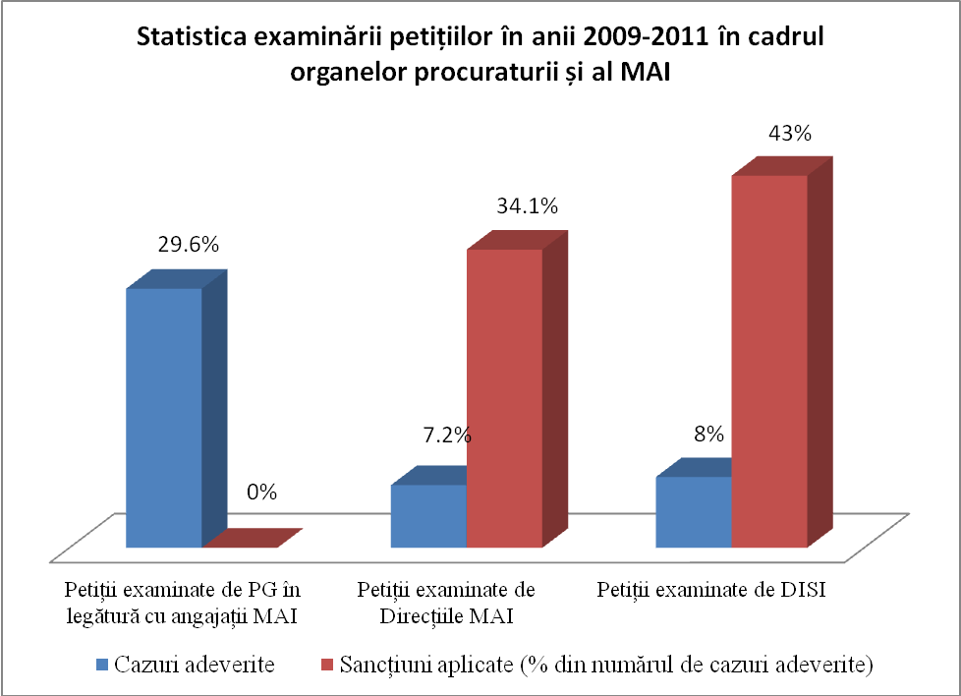
Se constată, astfel că eficienţa mecanismului de investigare aplicat în cadrul procuraturii este mai mare decît în cazul mecanismului aplicat la MAI. Pornind de la presupunerea că natura petiţiilor referitoare la încălcările angajaţilor MAI primite de organele procuraturii și de minister este asemănătorare, deducem că diferenţa dintre cele două rate este rezultatul deficienţelor pe care le are actualul mecanism aplicat de MAI, care nu permite confirmarea tuturor cazurilor de încălcare. În lipsa unei evidenţe stricte, din interviurile realizate cu persoanele care implementeaza mecanismul de investigare în cadrul MAI, reiese că principala cauză a ratei mici de cazuri adeverite este baza probatorie deficitară şi subiectivismul responsabililor din subdiviziunile MAI care examinează petiţiile referitoare la proprii subalterni.
Un alt aspect care reiese din analiza datelor reflectate mai sus ţine de sancţiunile aplicate în cazurile adeverite. Observăm că, în cazul direcţiilor MAI, rata de aplicare a sancţiunilor raportată la numărul de cazuri adeverite este de 34%. Ceva mai mare (43%) este rata de sancţiuni aplicate în cazul DISI, ceea ce indică asupra unei eficienţe sporite a DISI comparativ cu celelalte sudviziuni ale MAI.
Conform datelor colectate de organele procuraturii, știm că rata de aplicare a sancţiunilor în cazul sesizărilor făcute de acestea în cadrul exercitării controlului asupra respectării legislaţiei în activitatea de urmărire penală este de 28%. Apropierea acestei valori de rata înregistrată de către MAI arată că, la etapa aplicării sancţiunilor intervin impedimente similare.
Totalul sesizărilor organelor procuraturii cu privire la angajaţii organelor de urmărire penală a MAI în anii 2009-2011 (sem I)
 | Cazuri examinate în baza procedurilor organelor procuraturii
 | Sesizări făcute de subdiviziunile org. proc. cu privire la angajaţii organelor de urmărire penală a MAI
 | nr | %
Sesizări înaintate | 1659 | -
Sancţiuni aplicate | 465 | 28%

Datele colectate de DUP pentru aceeași periodă (2009-2011 sem I) prezintă o situaţie diferită de cea care reiese din datele colectate de procuratură.
 | Sesizări primite de DUP
 | nr | %
Sesizări | 301 | 100%
Sancţionaţi | 121 | 40%
Ascultaţi | 76 | 25%
Total sancţiuni aplicate | 197 | 65%

În orice caz, pentru sesizările primite de DUP, datele relevă o rată mai mare de sancţiuni aplicate decît în cazul examinării petiţiilor.
Conform informaţiei oferite de persoanele implicate în mecanismul de investigare, rata scăzută de aplicare a sancţiunilor pentru petiţiile examinate se datorează termenelor de prescripţie restrînse, care sînt depășite de procedura de investigare, astfel că, la momentul impunerii sancţiunii disciplinare, aceasta este deja prescrisă.
În afară de depășirea termenului de prescripţie, sancţiunile disciplinare mai sînt evitate prin atacarea în judecată. Astfel, pe parcursul anilor 2007-2011, din totalul de 293 de hotărîri definitive pronunţate de instanţele de judecată, în 83 de cazuri sancţiunile disciplinare au fost anulate. Dintre acestea, 59 de cazuri au fost înregistrare în anii 2008-2011. Acest număr de cazuri este mai mare decît, de exemplu, numărul de sancţiuni dictate de DISI (57 de sancţiuni) în aceeași perioadă. Deși nu se duce o evidenţă a temeiurilor invocate, din interviurile cu reprezentanţii direcţiilor implicate, reiese că cel mai des sînt invocate vicii de procedură în efectuarea investigaţiei sau anchetei disciplinare sau în aplicarea sancţiunii disciplinare.
În medie, în ultimii 3 ani, circa 94 de materiale din totalul de petiţii examinate sînt remise anual de DISI spre examinare procuraturii în vederea stabilirii în acţiunile poliţiştilor a componenţei de infracţiune.
Peste 200 anchete de serviciu se suspendă anual pînă la adoptarea deciziei în cadrul procesului de cercetare a cauzei penale.
Această dispersare creează dificultăţi în urmărirea tuturor etapelor cazului declarat de încălcare admisă de către colaboratorul de poliţie, cunoaşterea oportună a finalizării cercetărilor şi rezultatelor acestora, aplicării în termenele de prescripţie şi efectiv a sancţiunilor disciplinare adecvate încălcării şi creează impresia în rîndul angajaţilor şi cetăţenilor că ilegalitatea rămîne nepedepsită.
Astfel, mecanismul actual de investigare a încălcărilor de către angajaţii MAI are mai multe lacune de ordin legal și funcţional, ceea ce favorizează ineficienţa acestuia în rolul său de prevenire şi combatere a cazurilor de încălcare a drepturilor omului.
Problema identificată în raport cu situaţia descrisă a fost definită ca Ineficienţa mecanismului de investigare a cazurilor de încălcare a drepturilor omului de către angajaţii MAI.
Ineficienţa mecanismului compromite rolul și funcţiile primare ale MAI, provoacă neîncrederea populaţiei în această instituţie ca exponent al statului, cu consecinţe directe pentru imaginea, autoritatea și funcţionalitatea autorităţii statului de ocrotire a normelor de drept. Argumentele referitoare la existenţa problemei au fost reflectate în efectele identificate în procesul analizei. Astfel, s-a constatat că există o percepţie general acceptată că angajaţii MAI care încalcă drepturile cetăţenilor rămîn nesancţionaţi. În ultimii ani au fost discutate public mai multe cazuri în care se presupune că angajaţii MAI, în special poliţişti, ar fi comis încălcări. Se ştie că în mai multe situaţii cetăţenii au depus petiţii în care solicitau investigarea acestor cazuri, fără a primi un răspuns sau au primit un răspuns formal care de fapt nu clarifica esenţa plîngerii. Din aceste considerente se crează impresia publică că plîngerile depuse nu sînt investigate şi că MAI nu-şi îndeplineşte atribuţiile potrivit legislaţiei în vigoare. Ineficienţa mecanismului de investigare în forma lui actuală încurajează încălcarea de către angajaţii MAI a legislaţiei prin faptul că întreţine impresia impunităţii celor care încalcă, şi contribuie la scăderea încrederii în această instituţie din partea societăţii.
Principala manifestare a ineficienţei mecanismului se rezumă la faptul că angajaţii MAI încalcă legea, însă mecanismul actual nu este în măsură să asigure o combatere şi prevenire eficientă a fenomenului prin pîrghii disciplinare. Existenţa problemei are la bază un şir de cauze reflectate și în informaţiile prezentate mai sus. Aceste cauze pot fi grupate generic în 2 categorii. Prima categorie include lacunele de ordin legislativ. Dintre acestea o cauză majoră este faptul că competenţe pentru investigarea cazurilor de încălcare a legii de către MAI, în special poliţie, au nu doar subdiviziunile MAI dar şi Procuratura, a cărei anchetă pentru cauzele penale şi administrative suspendă ancheta disciplinară internă.
În cazul în care ancheta Procuraturii stabileşte că nu a fost comisă o faptă penală sau contravenţională, ancheta disciplinară poate fi reluată. Deficienţa mecanismului care intervine la această etapă constă în termenele de prescripţie pentru aplicarea sancţiunilor disciplinare. Astfel, chiar dacă ancheta disciplinară este reluată în cazul concluziei procuraturii de lipsă în acţiunile poliţiştilor a componenţei de infracţiune, aceasta nu mai poate impune sancţiuni pentru abateri disciplinare comise după un termen de 6 luni (2 ani în cazul încălcărilor economico-financiare) de la comiterea abaterii. Aşa cum anchetele Procuraturii durează de regulă mai mult de jumătate de an, termenii de prescripţie fac practic imposibilă sancţionarea abaterilor. O a treia cauză cu caracter legilstaiv care afectează eficienţa mecanismului de investigare se referă la incertitudinea competenţelor de desfăşurare a anchetei de serviciu în interiorul MAI. În acest sens, în lipsa unor prevederi explicite, ancheta poate fi efectuată de membrii aceleiaşi subdiviziuni (de ex. un vicecomisar anchetează un alt vicecomisar), sau de şefii direcţi (de ex. un vicecomisar anchetează un subordonat), aspect care afectează direct imparţialitatea şi corectitudinea anchetei. Acest şir de cauze cu caracter procedural fac ca mecanismul de investigare să nu fie clar şi doar parţial funcţional.
Un al doilea set de cauze ţin de aspecte operaţionale ale procedurii de anchetare. Numărul total de persoane, angajaţi ai MAI care cad sub incidenţa mecanismului de investigaţie este destul de mare (circa 12 000 de persoane). Prin urmare, din acest număr există un număr semnificativ de încălcări care determină depunerea petiţiilor supuse examinării. Numărul de plîngeri este mare şi din cauza că cetăţenii care le depun nu cunosc competenţele şi limitele legale ale procedurii de anchetare internă şi depun petiţii care nu sînt de competenţa MAI. Volumul mare de petiţii (circa 2800 pe an) astfel acumulate, necesită pentru investigaţie o bază probatorie care este de cele mai multe ori dificil de obţinut dată fiind natura încălcărilor (lipsa de martori, lipsa de probe foto/video, altui gen de probe). Coroborate cu lipsa de cunoştinţe ale unora dintre conducătorii care trebuie să le examineze şi cu sistemul defectuos de comunicare dintre angajaţi şi societate, se ajunge la o situaţie în care petiţiile sînt examinate mai mult formal, iar răspunsurile oferite conţin un limbaj prea tehnic, care nu este suficient de explicit pentru petiţionari.
Percepţia publică referitoare la angajaţii MAI confirmă tendinţele evidenţiate în datele statistice prezentate. Astfel, conform „Raportului analitic asupra victimizării” elaborat de Fundaţia Soros Moldova în anul 2010 în anii 2008 și 2010, poliţia a obţinut cel mai bun scor pentru investigarea şi descoperirea infracţiunilor şi cel mai mic scor pentru protejarea legii şi asigurarea drepturilor omului. Cercetarea din 2008 a arătat că nu a existat nici un efort concertat din partea poliţiei pentru a asigura drepturile omului şi respectul faţă de lege de către membrii săi; poate răspunsul poliţiei la dezordinea publică din aprilie 2009 a pătat în continuare imaginea poliţiei. O îngrijorare particulară în prezentul raport este creşterea abuzurilor poliţiei faţă de suspecţi
In sondajul din 2010 oamenii au fost întrebaţi daca au fost reţinuţi sau chemaţi la poliţie în ultimii cinci ani. Rezultatele arata ca 13% dintre bărbaţi si 5% dintre femeile din Republica Moldova au declarat că au fost reţinuţi sau chemaţi la poliţie în ultimii cinci ani. Întrebarea nu a fost în legătură cu un anumit tip de poliţie, ci s-a referit la orice nivel sau tip de ofiţer de poliţie. Dintre cei reţinuţi sau chemaţi la politie, 40% dintre bărbaţi au declarat ca au fost bătuţi sau rău trataţi, în timp ce 21% dintre femei au afirmat ca au fost supuse relelor tratamente de către poliţişti. Aceasta înseamnă ca peste 71.000 de bărbaţi şi aproape 16.000 de femei au fost reţinuţi si supuşi relelor tratamente în ultimii cinci ani. Dintre bărbaţii reţinuţi sau chemaţi la politie, 15% au afirmat ca au fost chiar bătuţi. Aceasta înseamnă că aproximativ 27.000 de bărbaţi au fost reţinuţi şi bătuţi în ultimii cinci ani.

Doar 47% dintre persoanele reţinute sau chemate la politie au afirmat că le-au fost explicate drepturile de către poliţişti. Neexplicarea drepturilor a fost asociata cu bătaia sau cu relele tratamente: doar 5% dintre aceia care au declarat ca le-au fost explicate drepturile, au afirmat, de asemenea, că au fost trataţi necorespunzător (bătuţi sau supuşi relelor tratamente). Ceea ce este comparabil cu cei 60% abuzaţi care au afirmat ca nu li s-au explicat drepturile.

Scopul și obiectivele politicii publice

Scop
Îmbunătăţirea mecanismului de investigare a cazurilor de încălcare a drepturilor omului de către angajaţii MAI

Obiectiv specific 1
Asigurarea începînd cu 01.01.2014 a aplicării sancţiunilor în toate cazurile adeverite (100%) de încălcare a drepturilor omului de către angajaţii MAI

Obiectiv specific 2
Reducerea cu 20% a ratei de încălcare (raportată la numărul de angajaţi) a drepturilor omului de către angajaţii MAI pînă la 31.12.2014

Beneficiarii politicii publice

- Cetăţenii RM și alte persoane care se află în jurisdicţia MAI prin scăderea probabilităţii unor încălcări împotriva lor
- Cetăţenii prejudiciaţi, afectaţi de încălcările angajaţilor MAI
- Toţi cetăţenii, prin creşterea nivelului de siguranţă în general, atractivităţii ţării sub aspectul investiţional, de afaceri, de turism etc.
- Angajaţii MAI în aspecte de mediu de lucru mai transparent
- MAI la nivel de imagine și credibilitate în societate
- Statul, în general, pe plan internaţional

Opţiunile de soluţionare a problemei

Opţiunea 1
Status-quo – neintervenţia

Opţiunea 2
Atribuirea competenţelor exclusive Direcţiei investigaţii şi securitate internă de examinare a plîngerilor cu rezervarea dreptului conducătorilor subdiviziunilor MAI de a iniţia anchete pe încălcările subalternilor relevate de sine stătător.

Opţiunea 3
Instituirea ombudsmanului pe afaceri interne în cadrul CpDOM sau separat;

Analiza opţiunilor

Opţiunea 1. Status Quo – neintervenţia
Această opţiune presupune păstrarea mecanismului actual de investigare a cazurilor de încălcare a drepturilor omului de către angajaţii MAI. Prezentarea situaţiei actuale este făcută în mare parte în secţiunea de descriere a problemei a prezentului document. Conform datelor prezentate, în următorii ani, vom asista la o rată similară de cazuri.

Beneficii
În eventualitatea menţinerii actualului mecanism de investigare, se vor păstra probabil neschimate ratele de cazuri adeverite și de sancţiuni aplicate. Pentru ultimii ani, rata de cazuri adeverite la nivelul MAI este de circa 8%, iar rata de sancţiuni aplicate este de circa 28% din cazurile adeverite.
Mecanismul este util pentru sancţionarea unei părţi a încălcărilor anajaţilor MAI. Existenţa unui procent de sancţiuni face ca mecanismul să-și îndeplinească parţial și rolul preventiv, deși după cum am arătat în descrierea problemei, evitarea sancţiunilor se produce și prin anularea acestora în procedură judiciară în urma invocării diverselor vicii de procedură. Avînd în vedere eficienţa scăzută, păstrarea mecanismului se justifică în cazul lipsei unei alternative.
În condiţiile descrise, opţiunea curentă nu va putea contribui la realizarea obiectivelor stabilite. Rata de sancţiuni va rămîne neschimbată și, prin urmare, nu va fi realizat obiectivul 1 de asigurare a unei rate de sancţionare de 100%. În această situaţie, cînd mecanismul de investigare are deficienţe evidente, acesta nu va putea contribui la reducerea ratei de încălcări a drepturilor omului de către angajaţii MAI.

Impact fiscal
Impactul fiscal anual al opţiunii este de 1,646 de milioane de lei.
La calcularea impactului fiscal au fost luate în considerare costul anual de examinare a petiţiilor de către angajaţii DISI (582 de petiţii anual) și de către angajaţii celorlalte subdiviziuni ale MAI (2176 de petiţii anual), la care s-a adăugat costul anual pentru deplasările făcute pentru investigaţii (40% din cazuri).

Impact administrativ
În eventualitatea păstrării situaţiei actuale nu va exista un impact administrativ. Totuși în contextul reformei MAI, o dată cu schimbarea statutului angajaţilor și a subdiviziunilor, va fi necesară și modificarea cadrului normativ pentru aplicarea mecanismului de investigare.

Impact social
Rata scăzută de cazuri adeverite și de sancţiuni duce la menţinerea impresiei de impunitate care permite perpetuarea unor comportamente antisociale în rîndurile angajaţilor MAI. Cei care suferă în primul rînd sînt cetăţenii, ale căror drepturi vor fi în continuare încălcate, fără consecinţe pentru cea mai mare parte a angajaţilor MAI care le încalcă aceste drepturi.
Actualul mecanism se bucură de o credibilitate scăzută din partea populaţiei. După cum e arătat și la descrierea problemei, percepţia populaţiei despre felul în care sînt investigate cazurile interne este defavorabilă MAI.. În baza sondajelor de opinie interne și externe (Raportul analitic asupra victimizării, Soros 2010 ş.a. circa 53% din populaţie consideră că poliţia nu reuşeşte să le protejeze drepturile. Această situaţie nu se va schimba cu menţinerea actualului sistem de investigare a încălcărilor de către angajaţii subdiviziunilor MAI.

Impact economic
Pentru moment nu există evidenţe care să indice asupra unui impact economic al opţiunii.
Impact ecologic
Pentru moment nu există evidenţe care să indice asupra unui impact ecologic al opţiunii.
Impact gender
Pentru moment nu există evidenţe care să indice asupra unui impact gender al opţiunii.

Riscuri
Menţinerea actualei stări de fapt va avea ca rezultate previzibile același număr scăzut de sancţiuni aplicate și incidenţă mică a cazurilor de încălcare adeverite prin investigaţiile interne. Acest lucru înseamnă că mecanismul va funcţiona doar parţial și nu-și va înfăptui pe deplin funcţiile pentru care a fost instituit și anume de prevenire și de pedepsire.
Există o lipsă de interes pentru ocuparea funcţiilor responsabile de investigaţiile din cadrul mecanismului de investigare, în cadrul DISI.
Opţiunea 2. Atribuirea competenţelor exlusive Direcţiei investigaţii şi securitate internă de examinare a plîngerilor cu rezervarea dreptului conducătorilor subdiviziunilor MAI de a iniţia anchete pe încălcările subalternilor relevate de sine stătător.
Opţiunea presupune concentrarea atribuţiilor de examinare a plîngerilor exclusiv în competenţele Direcţiei investigaţii şi securitate internă a MAI. Acest lucru se face cu intenţia separării procedurii de examinare a cazurilor de încălare a drepturilor omului de structurile subordonate MAI. Conform opţiunii, conducătorii subdiviziunilor MAI vor avea dreptul să iniţieze examinarea doar încălcărilor subalternilor pornite prin autosesizare / din proprie iniţiativă pe baza propriilor constatări sau observaţii. DISI va asigura controlul calităţii examinării și a deciziilor adoptate, chiar și în cazul remiterii unui anumit număr de petiţii către subdiviziunile MAI, precum şi a unei evidenţe clare (în baza unui soft) a încălcărilor şi sancţiunilor aplicate
Suplimentar, vor fi modificate o serie de acte normative și legislative (enumerate mai jos în lista de acţiuni) prin care vor fi extinse termenele de prescripţie pentru aplicarea sancţiunilor şi separată procedura disciplinară de celelalte tipuri de anchete..
Conform opţiunii angajaţii secţiilor de securitate internă desconcentrate în subdiviziunile MAI, vor trece în subordonarea unică a DISI. În cadrul DISI, în prezent, activează 18 persoane, dintre care 6 în funcţii responsabile de examinarea petiţiilor. Pentru investigarea numărului total de petiţii adresat DISI va avea nevoie de 24 funcţii suplimentare. În cadrul secţiilor de securitate internă activează în prezent 22 de persoane. Statutul actual al acestor angajaţi prevede subordonare dublă atît faţă de DISI, cît și faţă de șeful subdiviziunii în care activează, fapt ce nu asigură o imparţialitate suficientă în acţiunile şi concluziile acestora. Totodată, datorită dublei subordonări, acești angajaţi sînt implicaţi mai puţin în activitatea DISI. Prin trecerea celor 22 de funcţii în subordonare unică faţa de DISI se va mări capacitatea DISI de procesare a cazurilor care necesită investigaţie. Suplimentar vor mai fi create 2 funcţii noi pentru completarea necesarului de 24. Astfel, numărul de angajaţi DISI va crește de la 18 la 42 de persoane și va fi evitată dubla subordonare a angajaţilor secţiilor.
După cum arată și datele statistice (prezentate în descrierea problemei) rata de aplicare a sancţiunilor în cazul petiţiilor examinate de DISI este cu aproape 9% mai mare decît în cazul altor subdiviziuni MAI. Aceste date indică asupra eficienţei mai mari în lucrul DISI legat de examinarea petiţiilor comparativ cu celelalte subdiviziuni MAI.

Beneficii
Prin scoaterea procedurii de examinare din competenţele subdiviziunilor MAI (cu excepţiile menţionate) se asigură independenţa și obiectivitatea sporită a responsabililor de investigaţie. Examinarea petiţiilor și anchetele de serviciu vor fi de competenţa DISI, ai cărei colaboratori sînt specializaţi pe efectuarea investigaţiilor și anchetelor interne, fapt care asigură un grad mai mare de profesionism și acurateţe, ceea ce în consecinţă va duce la un procent mai mare de cazuri probate și adeverite.
Prin trecerea angajaţilor secţiilor de securitate internă în administrarea financiară a DISI va fi exclus riscul subordonării acestora în faţa conducătorilor subdiviziunilor în care sînt desconcentraţi la moment. Prin eliminarea dependenţei de conducătorii subdiviziunilor, acești angajaţi își vor putea executa fără ingerinţe responsabilităţile și competenţele.
Extinderea termenelor de prescripţie va facilita aplicarea sancţiunilor în timp util, ceea ce va duce la creșterea ponderii sancţiunilor aplicate.
Pe baza datelor statistice colectate prin evidenţa unică pe care o va duce-o DISI se va putea crea o înţelegere complexă a integrităţii personale a angajaţilor MAI și a nuanţelor existente.

Acţiuni
- Modificarea Regulamentului instituit prin Ordinul 218 (în materie de termen, procedură, bază probatorie) (mecanismul și rezultatele anchetei trebuie să fie clar precizate)
- Modificarea Codului muncii art. 209 (modificarea termenului de prescripţie din cauza căruia nu se pot aplica o parte dintre sancţiuni)
- Modificarea / revizuirea statelor de personal ale DISI pentru a putea examina nr. total de petiţii parvenite anual
- Modificarea ordinului intern cu privire la procedura de examinare a petiţiilor (nr 286)
- Instituirea unei evidenţe electronice unice a cazurilor de încălcare a drepturilor omului de către angajaţii MAI. (poate fi folosit programul utilizat începînd din 2011 de Secretariatul MAI). Evidenţa trebuie să cuprindă informaţia referitoare la (numărul de petiţii/sesizări/apeluri, numărul de cazuri adeverite, numărul de sancţiuni aplicate, numărul de sancţiuni anulate, încadrarea legală).
- Schimbarea statutului angajaţilor secţiilor de securitate internă din subdiviziunile MAI prin trecerea lor în subordonarea unică a DISI.

Impact fiscal
Impactul fiscal al opţiunii este de 3,213 de milioane de lei, dintre care 2,446 de milioane cost anual și 0,768 milioane costuri unice.
La calcularea impactului fiscal au fost luate în considerare costul anual de examinare a petiţiilor de către angajaţii DISI (100% din petiţii) și de către angajaţii celorlalte subdiviziuni ale MAI în eventualitatea remiterii cazurilor mai puţin grave (20%), la care s-a adăugat costul anual pentru deplasările făcute pentru investigaţii (90% din cazuri) și remunerarea anuală pentru 2 funcţii suplimentare necesare în DISI pentru examinarea petiţiilor. Suplimentar la costurile anuale s-au mai adăugat costurile unice formate din costul de achiziţii a 4 mașini noi necesare pentru numărul mărit al angajaţilor DISI și costul de achiziţii a 24 de seturi mobilă/utilităţi pentru amenajarea locului de muncă pentru cele 24 de funcţii noi din componenţa DISI.
Pentru programul electronic de evidenţă nu se vor aloca costuri suplimentare. Va fi utilizat un model existent folosit în MAI.

Impact administrativ
Vor fi modificate următoarele acte normative și legislative:
- Regulamentului instituit prin Ordinul 218 (în materie de termen, procedură, bază probatorie) (mecanismul și rezultatele anchetei trebuie să fie clar precizate)
- Codului muncii, art 209 (modificarea termenelor de prescripţie)
- Ordinul intern cu privire la procedura de examinare a petiţiilor (nr 286)
DISI ar deveni unica subdiviziune abilitată cu examinarea plîngerilor. În acest context va crește numărul de personal al DISI de circa trei ori, pentru a putea face faţă numărului sporit de petiţii. Va apărea necesitatea alocării de spaţiu suplimentar pentru angajaţii DISI.

Impact social
DISI va deveni autoritatea unică care va gestiona investigarea cazurilor de încălcare a drepturilor omului din cadrul MAI. Din acest motiv DISI va fi percepută de angajaţii MAI ca un organ de control și pedeapsă, fapt ce poate crea o atitudine negativă faţă de persoanele care vor activa în cadrul direcţiei. Pe de altă parte, va crește rata și implicit numărul de sancţiuni disciplinare aplicate, ceea ce va determina o echitate morală pentru persoanele cărora le-au fost încălcate drepturile. În timp, aplicarea sancţiunilor pentru toate cazurile adeverite va face ca angajaţii MAI să respecte într-o măsură mai mare prevederile legale, și va determina un comportament mai corect din partea angajaţilor MAI. În consecinţă acest lucru va contribui la îmbunătăţirea imaginii poliţiei și a MAI. Încrederea populaţiei în acţiunile poliţiei va crește.

Impact economic
Pentru moment nu există statistici care să indice asupra unui impact economic direct al opţiunii. Însă, în urma diminuării abaterilor comise de angajaţii poliţiei şi creşterii responsabilităţii acestora, va spori nivelul de siguranţă al cetăţenilor şi străinilor în ţară, precum şi concluziile experţilor internaţionali privind atractivitatea investiţională, de afaceri, de turism etc., fapt ce condiţionează şi un impact economic benefic indirect.

Impact ecologic
Pentru moment nu există evidenţe care să indice asupra unui impact ecologic al opţiunii.
Impact gender
Pentru moment nu există evidenţe care să indice asupra unui impact gender al opţiunii.

Riscuri
Atribuirea competenţelor de examinare exclusiv DISI ar putea favoriza apariţia fenomenului de corupţie în rîndul persoanelor delegate cu aceste competenţa de examinare. Din cauza atitudinii negative din partea celorlalţi angajaţi ai MAI, s-ar putea să scadă intersul pentru ocuparea funcţiilor din cadrul DISI.
Chia dacă cei 22 de angajaţi din secţiile de securitate internă vor trece în subodinea unică a DISI, datorită faptului că se vor afla desconcentraţi în subdiviziunile MAI, vulnerabilitatea lor la influenţa din partea șefului subdiviziunii va crește, ceea ce poate determina o dublă subordonare, sau chiar unică subordonare locală. Acest lucru va influenţa evident negativ obiectivitate și imparţialitatea angajatului DISI.
Există o lipsă de interes pentru ocuparea funcţiilor responsabile de investigaţiile din cadrul mecanismului de investigare, în cadrul DISI.

Opţiunea 3. Instituirea ombudsmanului poliţiei în cadrul CpDOM sau separat;
Opţiunea presupune „scoaterea” mecanismului de investigare a plîngerilor în privinţa angajaţilor din subordinea MAI, prin crearea unei noi instituţii sau a unei subdiviziuni numite convenţional Ombudsmanul pe afaceri interne (Avocatul Parlamentar pentru angajaţii MAI).
Conform opţiunii, conducătorii subdiviziunilor MAI vor avea dreptul să iniţieze doar anchete pe încălcările subalternilor pe baza propriilor constatări sau observaţii.
Opţiunea presupune separarea mecanismului de investigare de structurile de poliţie.

Acţiunile care trebuiesc întreprinse în cadrul opţiunii
- Crearea unităţii Ombudsmanului AI – identificarea sediului, elaborarea și aprobarea cadrului normativ, selectarea și angajarea personalului, instruirea?
- Va fi instituită o evidenţă electronică unică a cazurilor de încălcare a drepturilor omului de către angajaţii MAI. (poate fi folosit programul utilizat începînd din 2011 de Secretariatul MAI).
- Modificarea regulamentului ordin 218 (termen, procedură, baza probatorie) (mecanismul și rezultatele anchetei trebuie să fie clar precizate)
- Modificarea ordinului intern cu privire la procedura de examinare a petiţiilor (nr 286)
- Modificarea Codului muncii art 209 (termen de prescripţie generală 3 ani)
- Stabilirea pînă la sfîrșitul anului 2012 a competenţelor şi procedurii de investigare a cazurilor de încălcare a drepturilor omului de către angajaţii MAI.

Impact fiscal
Impactul fiscal al opţiunii este de 6,294 de milioane de lei, dintre care 4,644 de milioane cost anual și 1,650 milioane costuri unice.
La calcularea impactului fiscal au fost luate în considerare costul anual de remunerare a 35 de funcţii din cadrul instituţiei nou create, costul deplăsrilor în teritoriu pentru examinarea petiţiilor (100% din cazuri) și costul de întreţinere a spaţiului instituţiei. Suplimetar au fost luate în calcul costurile unice pentru elaborarea programului de evidenţă, achiziţii de mașini (10 unităţi) și achiziţii a 35 de seturi mobilă/utilităţi pentru amenajarea locului de muncă pentru cele 35 de funcţii noi din componenţa DISI.

Impact administrativ
Va fi creată o instituţie nouă pentru care va trebui stabilit cadrul legal de activitate. Vor fi create structuri noi pentru asigurarea funcţionalităţii. Va trebui modificată legea în sensul atribuirii de competenţe care să le permită desfăşurarea anchetelor disciplinare.
Noua structură nu va putea aplica sancţiuni, iar rezultatele investigaţiilor vor avea caracter de recomandare pentru MAI.
Vor fi modificate următoarele acte normative și legislative:
- Regulamentul instituit prin Ordinul 218 (în materie de termen, procedură, bază probatorie) (mecanismul și rezultatele anchetei trebuie să fie clar precizate)
- Codul muncii, art 209 (modificarea termenelor de prescripţie)
- Ordinul intern cu privire la procedura de examinare a petiţiilor (nr 286)
- Alte acte

Impact social
Constatările efectuate de noul organ independent de cercetare vor spori responsabilitatea angajatorului din cadrul MAI pentru aplicarea unei sancţiuni corespunzătoare.
Noua entitate se va bucura de o încredere mai mare din partea cetăţenilor, datorată în principal credibilităţii sporită pentru oamenii din afara sistemului care vor fi responsabili de investigaţii.
Prin publicarea rapoartelor periodice cu privire la rezultatele cercetărilor efectuate de Ombudsman, unde sunt relatate cauzele încălcărilor admise, sau demonstrate responsabilităţile și altor autorităţi situaţiile care îi nemulţumesc pe petiţionari, va spori încrederea cetăţenilor în organele poliţiei.
Atribuirea competenţelor de cercetare a petiţiilor în privinţa angajaţilor MAI unui organ independent va spori responsabilitatea angajaţilor și conducătorilor acestora pentru indicaţiile date subalternilor.

Impact economic
Pentru moment nu există statistici care să indice asupra unui impact economic direct al opţiunii. Însă, în urma diminuării abaterilor comise de angajaţii poliţiei şi creşterii responsabilităţii acestora, va spori nivelul de siguranţă al cetăţenilor şi străinilor în ţară, precum şi concluziile experţilor internaţionali privind atractivitatea investiţională, de afaceri, de turism etc., fapt ce condiţionează şi un impact economic benefic indirect.

Impact ecologic
Pentru moment nu există evidenţe care să indice asupra unui impact ecologic al opţiunii.
Impact gender
Pentru moment nu există evidenţe care să indice asupra unui impact gender al opţiunii.

Riscuri
Ombudsmanul AI fiind o instituţie din afara sistemului MAI ar putea întîmpina dificultăţi în colectarea de date și informaţii în procesul de investigare și anchetare. Ponderea cazurilor adeverite în cadrul cercetărilor efectuate de Ombudsman poate să nu depășească rezultatele anchetelor deasfășurate de subdiviziunile MAI. Totodată, perioada de tranziţie de la actualul sistem la Ombudsman AI ar putea fi extinsă şi, ca rezultat, să ducă la ineficienţa noului model propus.

Sancţiunile stabilite de Ombudsman nu vor avea caracter obligatoriu, vor purta doar caracter de recomandare, pentru care subdiviziunile MAI nu vor avea obligativitatea aplicării.

Sinteza procesului de consultare

Opţiunea recomandată
Tabel comparativ pentru opţiunile propunerii de politică publică a MAI privind modernizarea mecanismului de investigare a cazurilor de încălcare a drepturilor omului de către angajaţii subdiviziunilor MAI
 | Opţiunea 1 - Status quo | Opţiunea 2 - | Opţiunea 3 -
Descriere succintă | Neintervenţia.  Păstrarea mecanismului actual. | - Examinarea plîngerilor exclusiv de DISI. Angajaţii secţiilor de securitate internă desconcentrate (22 persoane), trec în subordonarea unică a DISI.  - Conducătorii subdiviziunilor MAI pot face investigaţii pornite din prorpie iniţiativă.  - Evidenţa centralizată. | - Crearea unei noi instituţii Ombudsmanul angajaţilor MIA (Avocatul Parlamentar pentru angajaţii MAI). Competenţe exclusive de examinare a plîngerilor  - Conducătorii subdiviziunilor MAI pot face investigaţii pornite din prorpie iniţiativă.
Beneficii | - Rata de cazuri adeverite - circa 8%  - Rata de sancţionare - circa 30%  Reduse | - Rata de sancţionare – 100%  - Independenţa și obiectivitatea sporită  - Un grad mai mare de profesionism și acurateţe,  - Tablou complex despre integritatea personală a angajaţilor MAI  Mari | - Independenţa și obiectivitatea sporită  - Mecanismul de investigare total independent și lipsit de orice ingerinţă din partea MAI  - Angajaţii Ombudsmanului afacerilor interne imparţiali și neafectaţi de relaţiile personale cu cei „din sistem”.  Mari
Riscuri | - Rata de cazuri adeverite – circa 92%  - Rata de sancţioni neaplicate - circa 70%  - Lipsa interesului pentru ocuparea funcţiilor din cadrul DISI  - Lipsa unei evidenţe adecvate a petiţiilor depuse şi a sancţiunilor aplicate  - Menţinerea problemelor şi efectelor din arborele problemei  Mari | - Corupţie în rîndul DISI  - Lipsa interesului pentru ocuparea funcţiilor din cadrul DISI  - Posibilă influenţarea imparţialităţii angajatului DISI de dublă subordonare de facto, chiar dacă de jure subordonarea este unică  Reduse | - Colectare şi acces dificil la date și informaţii în procesul de investigare și anchetare.  - Încălcările constatate de Ombudsman vor purta doar caracter de recomandare; subdiviziunile MAI nu au obligativitatea aplicării sancţiunii  Reduse
Impact fiscal | 1,646 de milioane de lei | + 1,567 milioane (din care 0,768 - costuri unice) faţă de status quo | + 4,647 milioane (din care 1,650 - costuri unice) faţă de status quo
 | Opţiunea 1 - Status quo | Opţiunea 2 - | Opţiunea 3 -
Impact administrativ | În contextul reformei MAI va fi necesară și modificarea cadrului normativ pentru aplicarea mecanismului de investigare. | - Modificarea actelor (Regulamentul de investigare insituit prin Ordinul 218; Codului muncii, art 209; Ordinul intern cu privire la procedura de examinare a petiţiilor (nr 286)  Mediu | - Crearea cadrului legal de activitate pentru instituţia nouă  - Modificarea actelor (Regulamentul de investigare insituit prin Ordinul 218; Codului muncii, art 209; Ordinul intern cu privire la procedura de examinare a petiţiilor (nr 286)  Mare
Impact social | - Încălcarea drepturilor cetăţenilor  - Dezamăgirea populaţiei, încrederea scăzută din partea populaţiei  - Categoriile vulnerabile şi sărace predispuse să li se încalce drepturile  - DISI percepută ca un organ de control și pedeapsă  Negativ mare | - DISI percepută ca un organ de control și pedeapsă de către angajaţii MAI.  - Echitate morală pentru persoanele cărora le-au fost încălcate drepturile.  - Angajaţii MAI respectă prevederile legale.  - Îmbunătăţirea imaginii poliţiei și a MAI. Crește încrederea populaţiei.  Pozitiv mediu | - Încredere mai mare în Ombudsman din partea cetăţenilor  - Încredere scăzută în competenţele şi posibilităţile de investigare ale Ombudsmanului  - Ombudsmanul perceput ca un organ de control și pedeapsă  Pozitiv mediu
Impact economic | - | Atractivitatea investiţională sporită – impact economic benefic indirect.  Pozitiv redus | Atractivitatea investiţională sporită – impact economic benefic indirect.  Pozitiv redus
Impact ecologic | - | - | -
Impact gender | - | - | -
Opţiunea recomandată

Opţiunea recomandată este ______________________________

Recomandări generale

Următoarele recomandări sînt binevenite pentru creșterea eficienţei mecanismului de investigare Indiferent de opţiunea recomandată și selectată.
Mărirea bazei probatorii:
- Acceptarea în cadrul investigaţiilor interne și a anchetei disciplinare a probelor pertinente și concludente, chiar dacă acestea nu sînt acceptate de procedura penală.
- Mărirea bazei probatorii prin documentarea video a spaţiilor de acţiune predominante ale angajaţilor MAI, prin instalarea camerelor de supraveghere la intrările/ieșirile, holurile, spaţiile de interogare din comisariatele și sectoarele de poliţie. Camerele trebuiesc conectate la un sistem automat de centralizare a materialului video filmat la autoritatea responsabilă de investigarea internă.
- Prin aplicarea acestui va fi eliminată discreţia și subiectivitatea umană într-un număr de cazuri în procesul de acumulare și analiză a probelor.
- Impactul fiscal al acestei recomandări va fi sesizabil în primul an, în care se va face investiţia pentru instalarea sistemului de supraveghere. În anii următori costurile fiscale vor presupune doar întreţinere.
Modificarea termenelor de prescripţie pentru aplicarea sancţiunilor:
- Termenele de prescripţie sînt prevăzute în Codul muncii și sînt una din principalele cauze ale procentului mic de sancţiuni aplicate. Este necesară extinderea termenelor de prescripţie pînă la o durată rezonabilă pentru a facilita aplicarea sancţiunilor. În lipsa aplicării sancţiunilor sau în cazul unui procent mic de sancţiuni aplicate (8% - așa cum este în prezent) existenţa mecanismului de investigare este puţin justificată.
Îmbunătăţirea comunicării cu cetăţenii:
- Procesul de comunicare cu cetăţenii în cadrul mecanismului de investigare a încălcărilor drepturilor omului de către angajaţii MAI trebuie eficientizat în ambele direcţii. În acest sens, trebuie create posibilităţi de informare pentru cetăţeni referitor la competenţele și atribuţiile de investigare ale MAI.
- Metodele de comunicare trebuie simplificate pînă la nivelul de înţelegere al persoanelor cu un grad de cultură juridică redus, în așa fel încît să permită cetăţenilor să înţeleagă procedura și rezultatele investigaţiilor efectuate.

Anexe

Anexa 1. Arborele problemei
Încrederea redusă din partea cetățenilor în organele de drept
Menținerea numărului de cazuri de încălcare a drepturilor omului de către angajații MAI

Percepția că petițiile depuse de cetățeni nu sînt investigate
Percepția că poliția nu-și îndeplinește atribuțiile
O parte din angajații MAI care încalcă drepturile omului rămîn nesancţionați
Încurajarea tacită a încălcărilor comise de angajații MAI

Ineficiența mecanismului de investigare internă a cazurilor de încălcare a drepturilor omului de către angajații MAI

Mecanismul de investigare intern nu este unic și clar și este parțial funcțional

Formalitate în comunicarea rezultatului examinării (atitudinea/calitatea comunicării dintre cetățeni și instituțiile statului) (trimiterea la normă / limbaj prea tehnic)
Dublarea de competențe în interiorul MAI
Apar conflicte de interese și dubii în privința imparțialității persoanelor delegate cu efectuare anchetei interne
Formalitate în examinarea petițiilor
Metodele de comunicare cu cetățenii nu sînt clare și eficiente
Depășirea termenelor de prescripție (prevăzute în C. Muncii) face imposibilă aplicarea sancțiunilor disciplinare în mai multe cazuri.

Angajații serviciilor teritoriale de securitate internă au eficiență redusă de lucru comparativ cu angajații DISI care funcționează la nivel central

Volumul de plîngeri este foarte mare
Nu sînt delimitate clar competențele (ofițeri de urmărire penală / pînă unde poate merge investigația)
Nu toți conducătorii cunosc modificările/prevederile legislației
Lipsa bazei probatorii (probarea este dificilă – mărturii, filmare… modifcarea legislaţiei)
Cetățenii nu cunosc competențele organelor de drept
Ancheta disciplinară depinde (este suspendată) de ancheta penală și contravențională

Lacune în legislație
Legislația procesual penală nu stabilește clar procedura (un ofițer de urmărire penală ar putea investiga un polișist/carabinier)
Cetățenii au încredere în reacționarea eficientă a conducerii la încălcările comise în sistemul MAI
Neprofesionismul angajaților MAI și exercitarea necorespunzătoare a atribuțiilor funcționale
Numărul de persoane vizate de mecanismul de investigare este considerabil (12 mii angajați ai MAI)
Nu există o singură unitate care să examineze conform unei proceduri unice plîngerile împotriva angajaților MAI (nu doar DISI examinează)
Angajații serviciilor teritoriale de securitate internă sînt dependenți financiar de conducătorii subdiviziunilor pe care au rorul să le supravegheze

Anexa 2. Calculele pentru impactul fiscal al opţiunilor de politici
Opţiunea 1 - Status quo | unitate | Cost unitate (lei) |  | Petiţii (media anuală) |  | Cost anual (lei)
Examinare petiţii DISI | 3 zile | 169 |  | 582 |  | 295,074
Examinare petiţii angajaţi alte subdiviziuni MAI | 3 zile | 153 |  | 2,176 |  | 998,784
Deplasare pentru investigaţii | 20 litri | 16 |  | 1,103 |  | 353,024
Costuri unice |  |  |  |  |  | 0
Cost anual |  |  |  |  |  | 1,646,882
Total Status quo |  |  |  |  |  | 1,646,882
Opţiunea 2 | unitate | Cost unitate (lei) |  | Petiţii (media anuală) |  | anual lei
Examinare petiţii DISI | 3 zile | 169 |  | 2,482 |  | 1,258,475
Program de evidenţă* | 1 program | 0 |  | 1 |  | 0
Deplasare pentru investigaţii | 20 litri | 16 |  | 2,482 |  | 794,304
Examinare petiţii angajaţi alte subdiviziuni MAI | 3 zile | 153 |  | 552 |  | 253,184
Achiziţii echipament și dotare * | 24 seturi | 12,000 |  | - |  | 288,000
Achiziţii mașini * | 4 mașini | 120,000 |  | - |  | 480,000
Remunerare 2 funcţii suplimentare DISI | 2 funcţii | 69,850 |  | - |  | 139,700
Costuri unice |  |  |  |  |  | 768,000
Cost anual |  |  |  |  |  | 2,445,664
Total Opţiunea 2 |  |  |  |  |  | 3,213,664
Opţiunea 3 | unităţi | Cost unitate (lei) |  | Petiţii (media anuală) |  | anual lei
Remunerare angajaţi Ombudsman AI | 35 funcţii | 105,000 |  | 2,758 |  | 3,675,000
Întreţinerea instituţiei Ombudsman AI** | cost anual |  |  | - |  | 86,500
Program de evidenţă* | 1 program | 30,000 |  | 1 |  | 30,000
Deplasare pentru investigaţii | 20 litri | 16 |  | 2,758 |  | 882,560
Achiziţii echipament și dotare * | 35 seturi | 12000 |  | - |  | 420,000
Achiziţii mașini * | 10 mașini | 120,000 |  | - |  | 1,200,000
Costuri unice |  |  |  |  |  | 1,650,000
Cost anual |  |  |  |  |  | 4,644,060
Total Opţiunea 3 |  |  |  |  |  | 6,294,060
* costuri unice
**cost estimat conform formulei de calcul
Listă de date furnizate de subdiviziunile MAI
numărul mediu anual de petiţii examinate de subdiviziunile MAI |  |  |  |  | 2758
numărul mediu anual de petiţii examinate de DISI |  |  |  |  | 582
costul mediu al unei zile de muncă a unui angajat din direcţiile MAI anul 2011 (lei) |  |  |  |  | 153

Anexa 3. Date statistice referitoare la examinarea petiţiilor de către subdiviziunile MAI

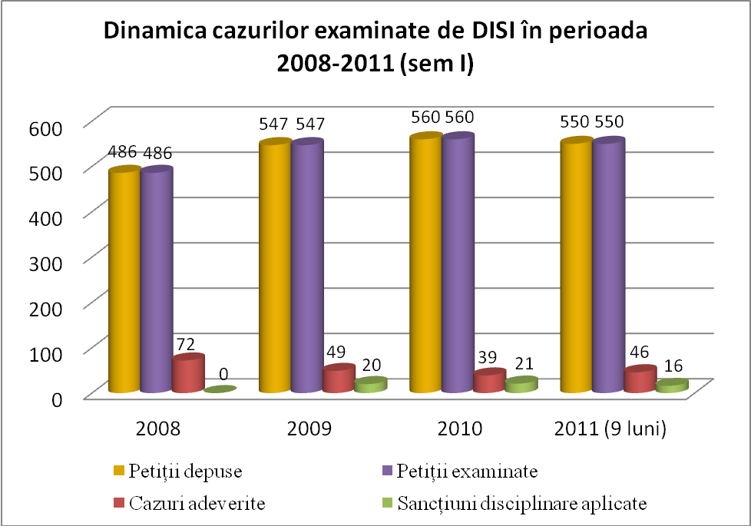
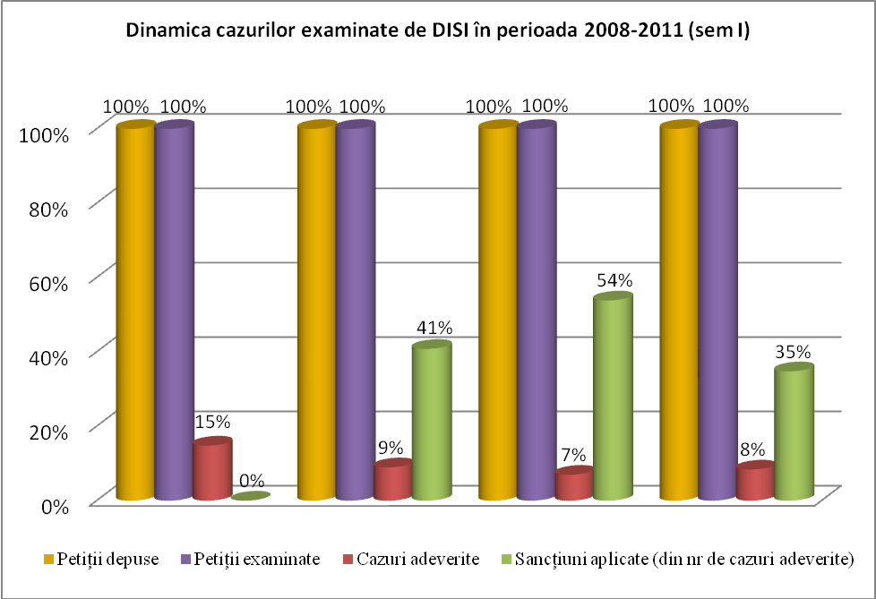
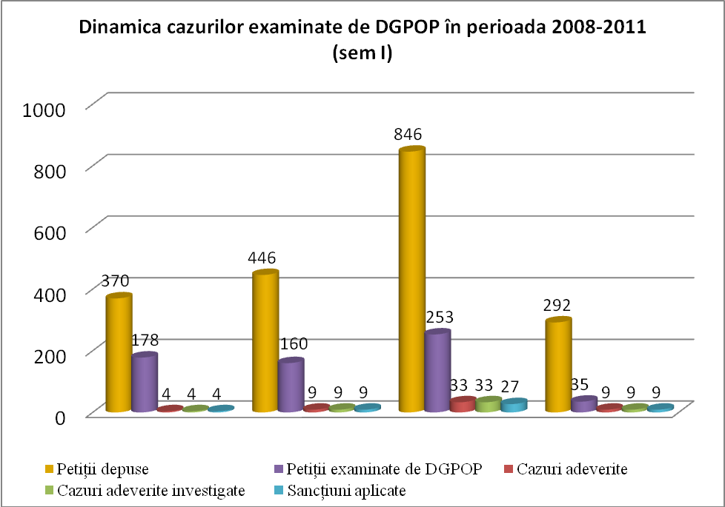
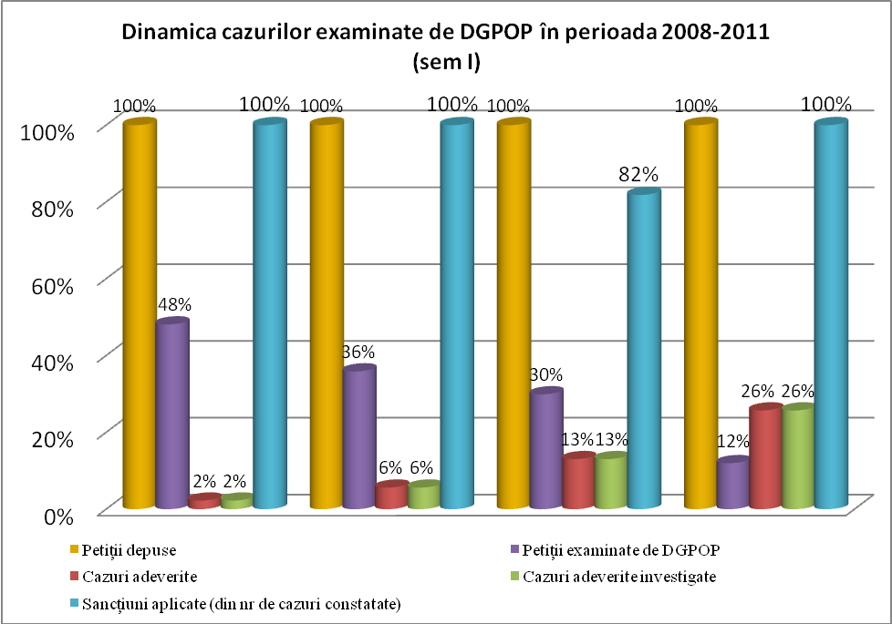
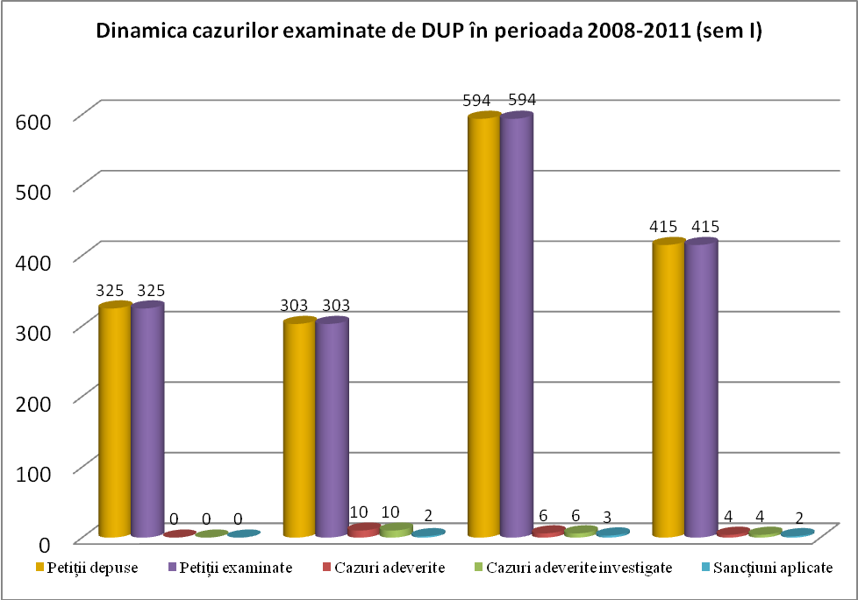
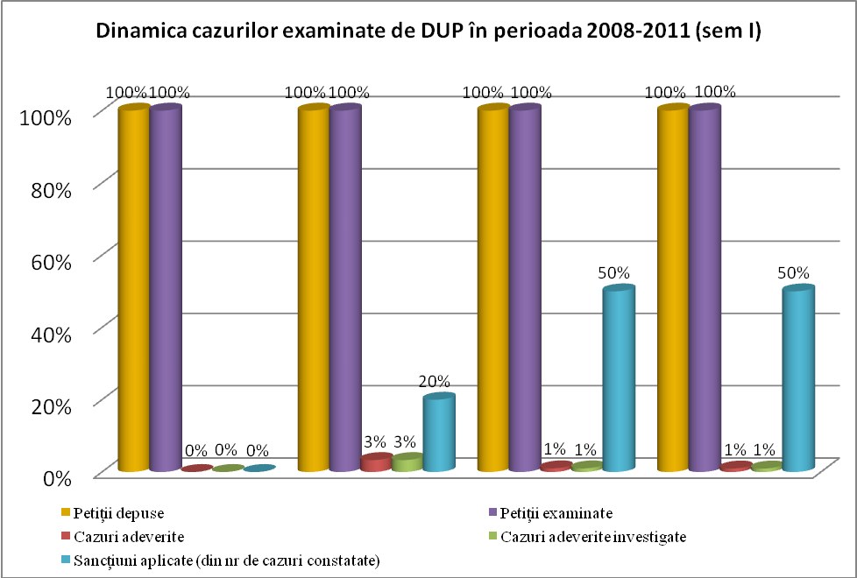
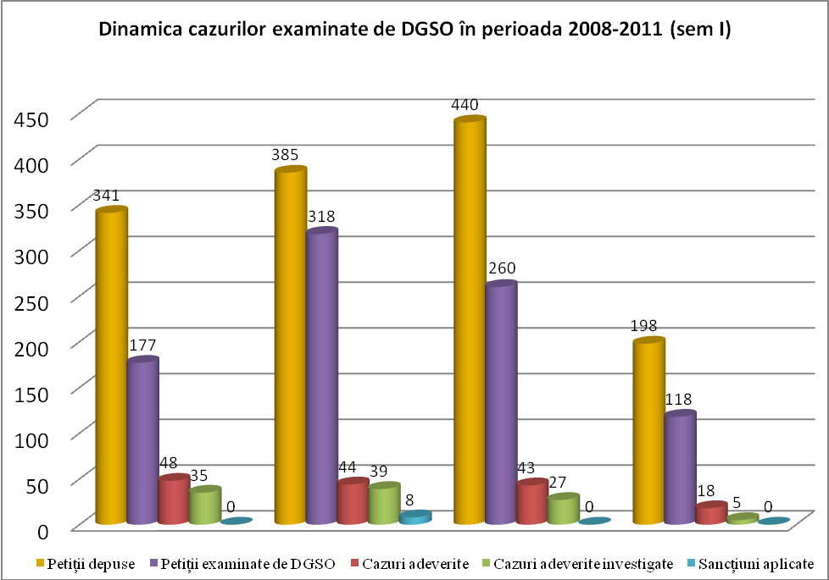
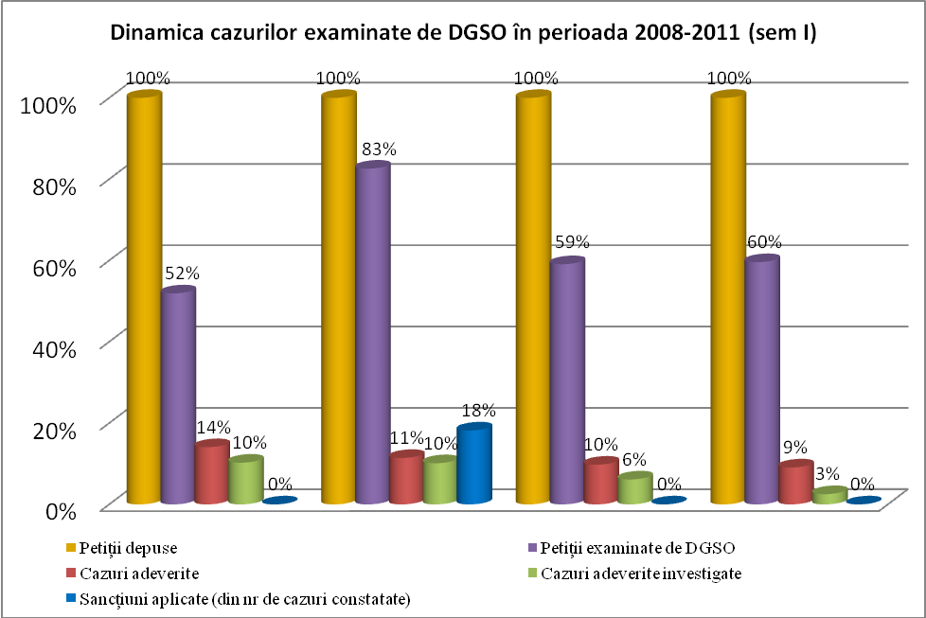
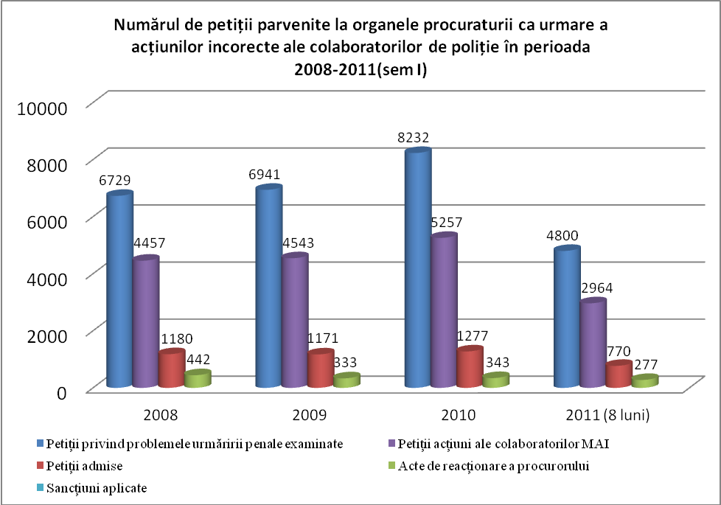
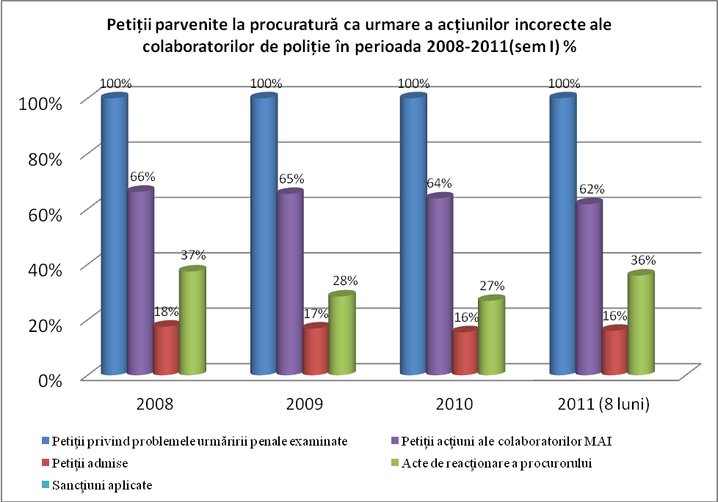
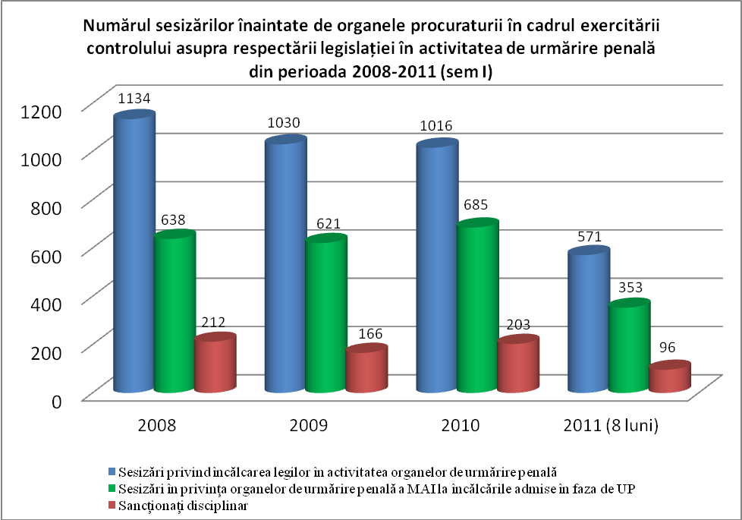
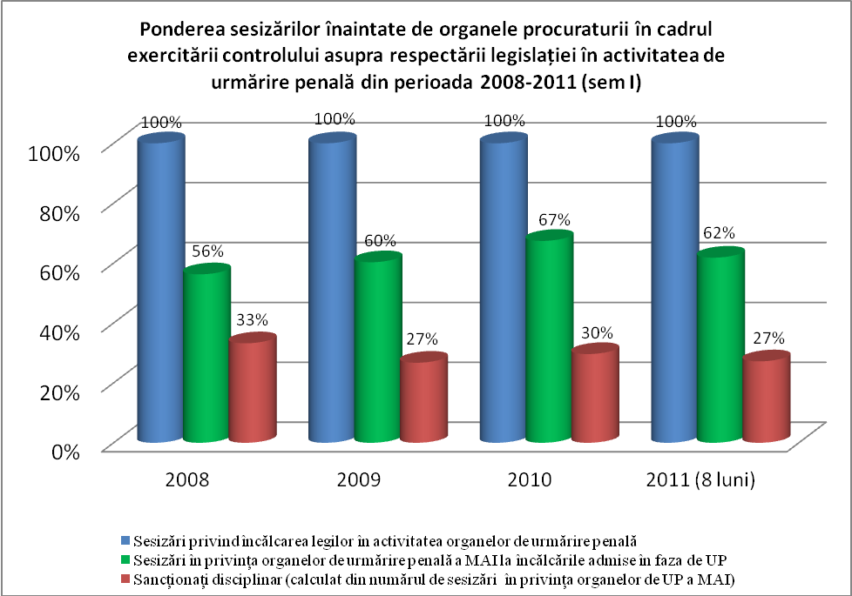

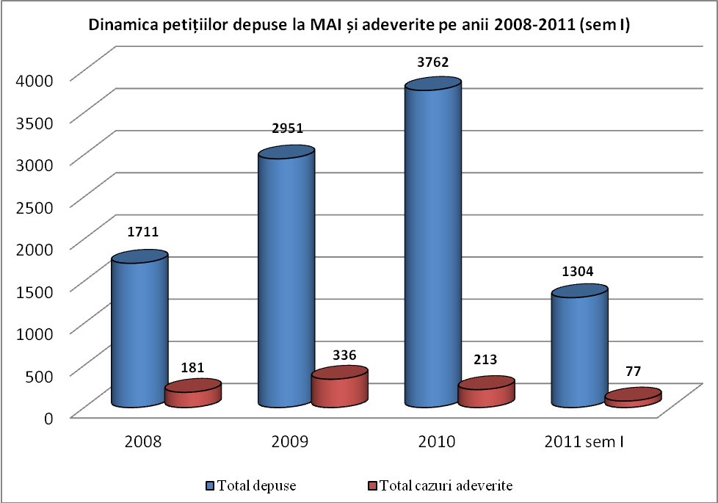
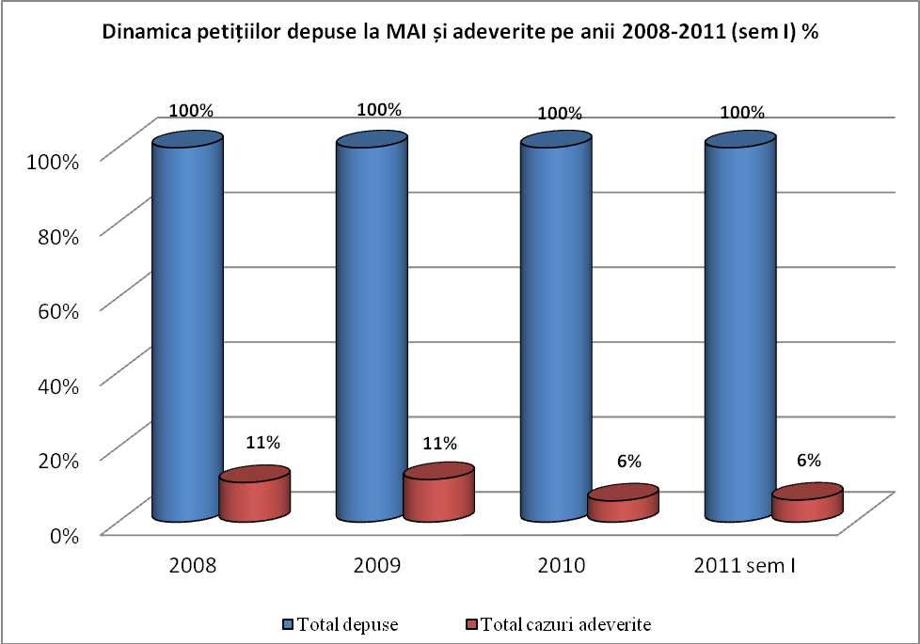

Legea cu privire la poliție art.1
Legea cu privire la poliţie art. 26.
Legea cu privire la Procuratură art.5 şi 7
Legea cu privire la Procuratură art.9
Codul de procedură penală, art. 298.
Legea cu privire la avocaţii parlamentari art.art. 13-16.
Legea cu privire la poliţie art. 26
Legea cu privire la poliţie art. 7
http://www.soros.md/files/publications/documents/Victimisation%20Survey.pdf

